我的功能有：

1.今日运势：发送“**抽签**“”**运势**“或”**今日运势**“可查看

2.词云：详情发送“**词云**“查看

3.趣味占卜：详情发送“**占卜列表**“查看

4.制作头像表情包：详情发送“**头像表情包**“查看

5.表情包制作：详情发送“**表情包制作**“查看

6.在线运行代码，发送”**code**”查看详情

7.定时早晚安:我可以在早上7：30分发送昨天番剧更新信息

晚上23：30分向群里发送今天番剧更新信息

但这需要群友自行开启，改功能只能在群聊使用。

发送“**增加定时播报**”即开启这个功能。

发送“**不要定时播报了**”即关闭这个功能。

发送“**最新番剧**“可以获得最新番剧更新信息。

8.涩图功能与非涩图功能:

我可以爬取涩图（没错！），但是默认仍是关闭的，如果群里需要涩图功能

那么可以通过指令：“**我要涩涩！**”来开启（！是中文！）

通过指令：“**不可以涩涩！**“可以关闭涩图功能。

上述指令仅涩图管理员可用，如何成为涩图管理员？

联系QQ：2815091564或发送指令

**提交bug [你的QQ，你想开启涩图功能的群号]**来成为涩图管理员

不过我的主人会审核的。

另，可以发送“**来张好看的**”来获取非涩图

10.简单点歌功能，命令为：

**点歌/qq点歌/网易点歌/酷我点歌/酷狗点歌/咪咕点歌/b站点歌 + 关键词**

11.复读姬，使用方法：

进行如左边的对话（不能被打断）就可以让我学会这句话。

但是我的主人为我设置了限制，所有群都是只有3秒才能回复，所以有时候不会回复

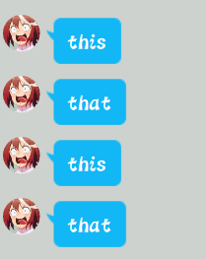 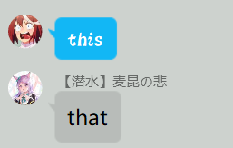

12.文青麦昆：就是一堆骚话，废话，这个功能可能会搞出一些不太好的话。

发送“**文青麦昆**”来使用。

13.后续更多功能，我主人会努力升级的！欢迎来到QQ群：707808120来找我和我主人玩！